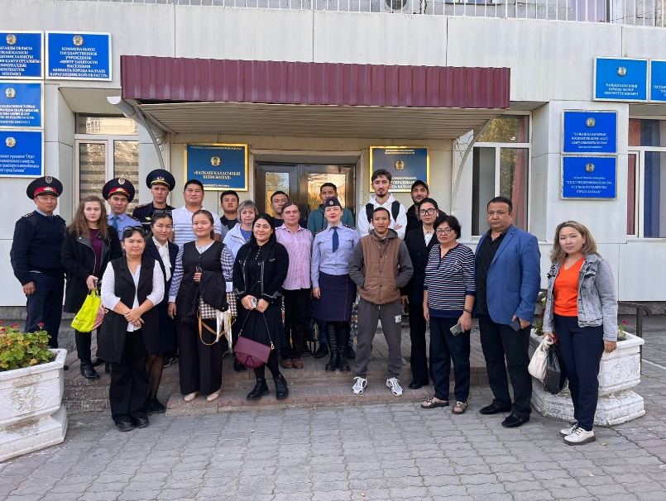
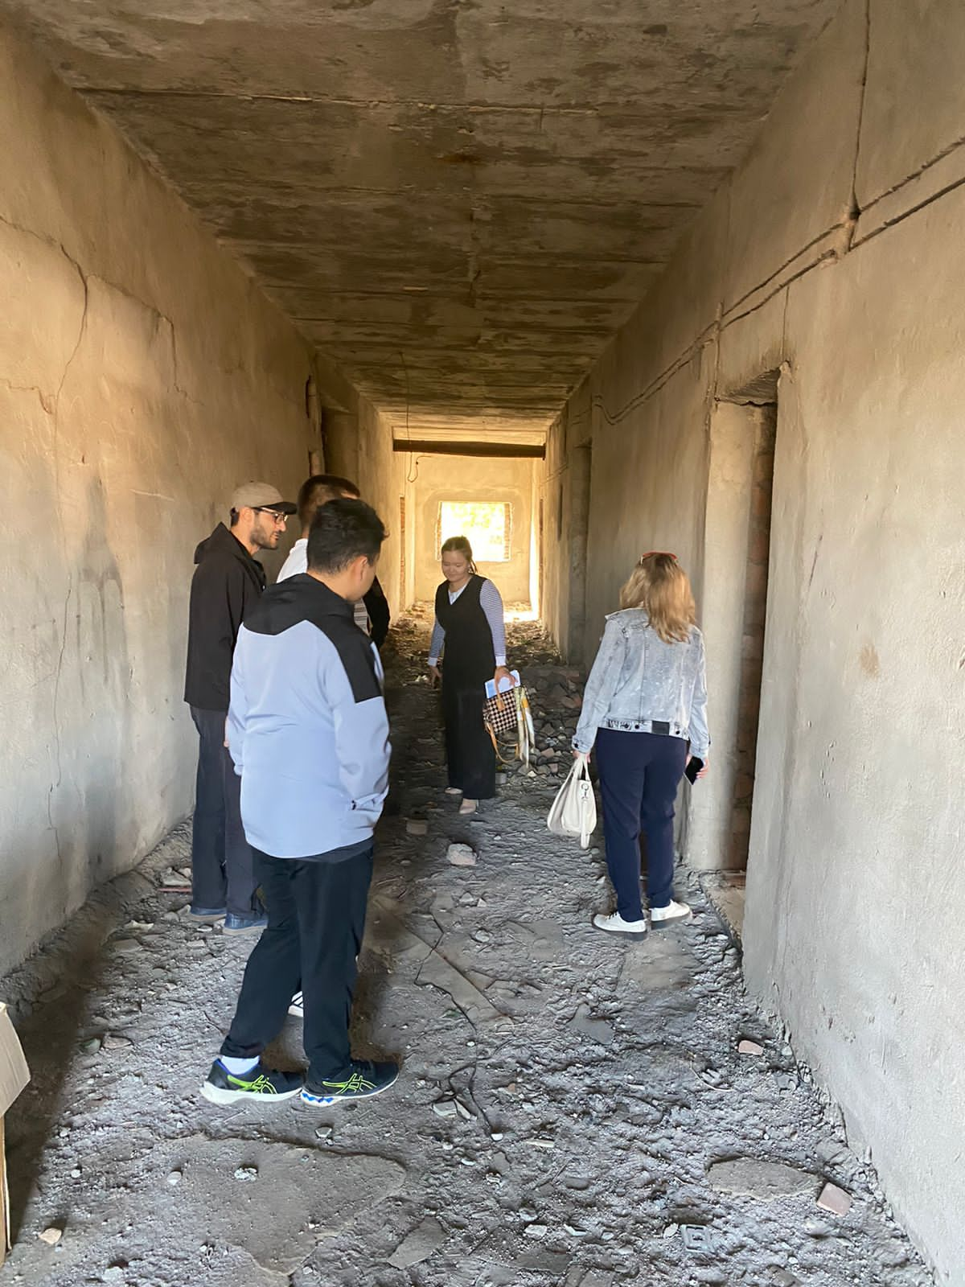
29 сентября 2023 года мобильная группа из числа администрации, педагогов школы приняла участие в областном широкомасштабном рейде «Қамқор». Основная цель рейда- выявление семей с детьми, нуждающихся в социальной и медицинской помощи, также выявление фактов нарушения прав детей, предупреждения детской беспризорности и безнадзорности. В ходе рейда мобильная группа вместе с сотрудниками ОП г.Балхаш посетила места скопления подростков (заброшенные здания, парки, автомойки), также были посещены квартиры несовершеннолетних из неблагополучных семей.
